二十三、光福寺の大イチョウ

光福寺（大井六丁目九番十七号）は、今からおよそ千二百年前の延暦元年（七八二）、第五十代の桓武天皇の時代に、顕教房栄順律師が建てた、薬王院神宮寺という天台宗の寺であったと伝えられています。その後、文永二年（一二六五）に了海上人によって、天台宗から浄土真宗に改宗され、その名も「大井山光福寺」と称するようになりました。本尊は、伝教大師の作と伝えられる、聖徳太子の十六歳孝養の像でしたが、現代は阿弥陀如来が祀られています。本堂の裏手の墓地の奥に、了海上人産湯の井戸と呼ばれている大きな井戸があります。今日の大井の町名も、一説にはこの大きい井戸というところから出たものだと伝えられています。この大井戸は、今も湧き水をたたえています。
境内にある大イチョウは、親鸞上人が念仏の教えに対する妨害によって、越後の国（新潟県）に流され、その後に許されて京都に帰る途中で立ち寄った麻布山善福寺（港区）で「念仏が世に広まるなら、この杖が大木になるであろう。」と、手にもった杖を地面に差し込んだところ、やがて、杖は根や枝を生じ、大木に育ったということです。これが現在も同寺にある逆さイチョウ（国指定天然記念物）だそうです。了海上人は、この逆さイチョウの一枝をゆずり受けて、光福寺の境内に植えました。この木がすくすくと定ち、現在のような大イチョウになり、その雄姿ははるか遠くからも眺めることができ、品川の海に出漁した漁師たちの、航行の目印にもなっていました。現在では木の高さは約四十メートルで、幹の回りは約七メートルもあります。幹や枝からは数多くの乳根が垂れ、いかにも神秘的な雰囲気をかもしだしています。この乳根の樹皮を、煎じて飲むと、乳が良く出るようになると、昔から伝えられています。

この大イチョウにまつわる不思議な話が伝えられています。
今から何百年も昔のことです。この寺の庭の手入れをしていた植木職人の親方が、あまりにも伸びすぎたイチョウの枝をおろそうと思い、弟子に声をかけました。
「おい、お前、その仕事が済んだら、あのイチョウの枝をおろせ！」
「親方、それはいけませんや！」
「どうしてだ！」
「わたしの爺さんが、光福寺の大イチョウは、たたりがあるからさわるな！とよく言っていました。」
「わしも聞いてはいるが、いちいち怖じ気づいていたら、植木屋なんかつとまるか。そんなばかなことがあるものか！」と、どなりました。
「そう言われればそうですね。」と言って、
弟子は、その日の夕方、はしごをかけて大イチョウに登りました。南の方に伸びている大きい枝を切ろうとして、鋸を枝の中ほどに当て差し込んだ時です。どうしたはずみか、足をすべらせて、ずしんと地面に落ちてしまいました。
親方をはじめ寺男や小僧たちがかけつけて、かいほうすると、気を失っていた弟子は、やっと気がついて目を開けました。
「あっ、よかった。気がついて。」
「おい、しっかりしろ！」
「だいじょうぶか？」と、
口々に声をかけましたが、気がついた弟子は、あたりをきょろきょろと見回しているだけで、一言も言葉を発しません。
「どうした。わかっているのか？」
「しっかりするんだ！」
そのうちに弟子は、
「あー、あー。」と言い出しました。
「どうしたんだ、何とかいえよ！」
「あー、あー。」
弟子は、ただ、「あー、あー。」というだけで、ことばは一言も話せなくなってしまったのです。
その翌日の夕方、うらめしそうにイチョウの木を見つめている植木屋の親方に、「親方、仕事が済みましたら、お茶でもいれましょう。」と寺男の爺さんが声をかけました。
「ありがとう・・・・・」
「どうしました、イチョウの木を眺めて。」
「だって、いまいましいじゃないか。昨日は若い者が落ちて、口がきけなくなってしまった。」
「昔から、この大イチョウには、鋏を入れないことになっていますんで・・・・・」
「たたりがある。そんなばかなことがあるものか。気が切れないような植木屋じゃ仕方がない。よし！わしが枝をおろしてやる！」
「親方、あぶないからおよしなさい。」
「何があぶないんだ！四十何年、木という木を切り、高い所へ登りつけているわしだ。木の上は地上と同じだ！」
「人のとめることは、やめるもんですぜ。ねっ、親方。」
「言い出したら後へはひかないおれだ。若い者は、修行が足りないんだ。わしの腕前をみせてやる。」
いくら寺男の爺さんが止めても、言うことをきかず、親方は、はしごを登り始めました。
昨日弟子の若者が登った枝より、もう二つ上の高い枝に登って、長く伸びた枝に、鋸を立てた時です。いきなりもんどり打って、まっさかさまに落ちて、庭石に頭をうちつけたからたまりません。親方は、そのまま息が絶えてしまいました。
それからは、この大イチョウには、誰一人として刃物を加えるものがないので、思う存分に枝を伸ばし、樹齢をかさねています。
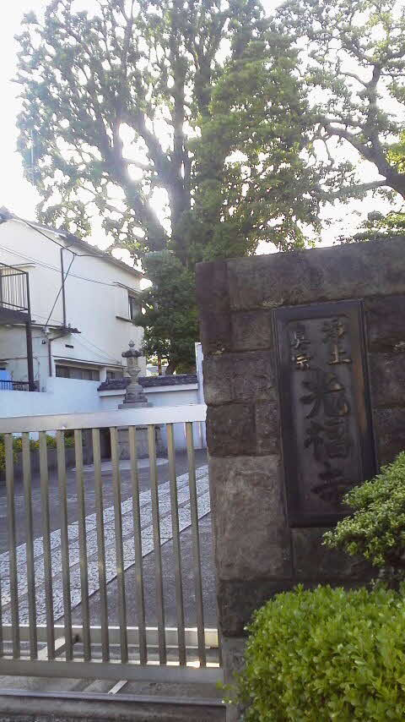
この大イチョウは、品川区の天然記念物に指定されています。

光福寺の大イチョウ
（大井六丁目九番）

